东南大学教务处

校机教〔2016〕86号

关于举办“东南大学第五届
本科生工程训练综合能力竞赛”的通知

各院（系）、学生会、学生科协：
为了增强我校本科生的工程创新意识和团队合作精神，提高学生工程实践能力，激发大学生进行科学研究与探索的兴趣，同时为教育部高教司主办的“第五届全国大学生工程训练综合能力竞赛”选拔优秀人才参赛，学校决定举办“东南大学第五届本科生工程训练综合能力竞赛”。本次竞赛内容上与本科生工程训练教学相衔接，综合体现大学生机械创新设计能力、自动控制系统设计能力、制造工艺能力、实际动手能力、工程管理能力和团队合作能力。校内竞赛结束后会择优选择获奖小组进行集中培训后，代表东南大学参加“全国第五届大学生工程训练综合能力竞赛江苏省赛区”的比赛。本次校赛鼓励大家跨院系、跨专业组队。
报名时间：即日起------2016年6月23日
竞赛报名网址：http://srtp.seu.edu.cn--学生学科竞赛管理系统

附件：“东南大学第五届本科生工程训练综合能力竞赛”章程

东南大学教务处
东南大学工程训练综合能力竞赛组委会
2016年5月24日

（主动公开）
附件
东南大学第五届本科生工程训练综合能力竞赛章程
一、竞赛目的
全国大学生工程训练综合能力竞赛是教育部财政部开展的“本科教学质量与教学改革工程”资助竞赛之一，是基于国内各普通高等学校综合性工程训练教学平台，面向全国在校本科生开展的，涵盖了机械、电子、控制、材料、管理等多个学科的科技创新工程实践活动。
工程训练综合能力竞赛以“重在实践，鼓励创新”为指导思想，旨在加强大学生工程实践能力、创新意识和合作精神的培养，激发大学生进行科学研究与探索的兴趣，挖掘大学生的创新潜能与智慧，为优秀人才脱颖而出创造良好的条件。同时通过竞赛活动在全校范围内选拔优秀学生组队参加全国大赛。
二、参赛对象
东南大学在校本科大学生可以自愿结合组队报名参赛，每个参赛队的学生人数不超过3人，指导教师不超过2人，参赛队队数不限。鼓励跨专业、跨院系、跨年级组队。
三、竞赛主题
本届竞赛分为两个主题。
主题1为“无碳小车越障竞赛”，其中该主题分为竞赛项目I和竞赛项目Ⅱ；
主题2为“重力势能驱动的自控行走小车越障竞赛”，其中该主题为竞赛项目Ⅲ。
要求经过一定的前期准备后，在比赛现场完成一套符合本命题要求的可运行装置，并进行现场竞争性运行考核。每个参赛作品要提交相关的设计、工艺、成本分析、工程管理4项报告和有关阐述小车的设计、制作方案说明及体会等内容的答辩PPT。
四、任务要求：
主题1：
给定一定重力势能，根据能量转换原理，设计一种可将该重力势能转换为机械能并以此驱动小车行走的装置。要求小车行走过程中完成所有动作所需的能量均由此能量转换获得，不可使用任何其他的能量来源。给定重力势能为4焦耳（取g=10m/s2），竞赛时统一用质量为1Kg的重块（￠50×65 mm，普通碳钢）铅垂下降来获得，落差400±2mm，重块落下后，须被小车承载并同小车一起运动，不允许掉落。
参赛小车要求具有转向控制机构，且此转向控制机构具有可调节功能，以适应放有不同间距障碍物的竞赛场地。要求小车为三轮结构，具体设计、材料选用以及加工制作均由参赛学生自主完成。小车示意如图1.
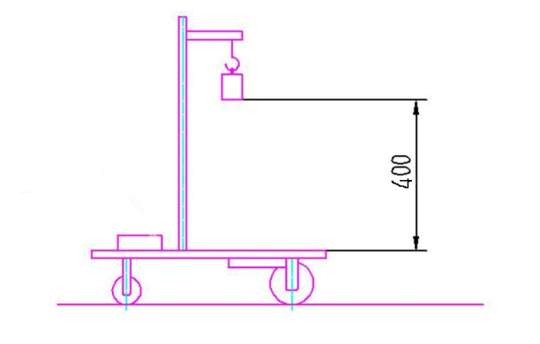
图1 主题1无碳小车示意图

主题2：
三轮结构，其中一轮为转向轮，另外二轮为行进轮，其行进所需能量，除转向轮的转向控制和小车制动控制（如果有）之外，全部由给定重力势能转换而来。小车出发初始势能为400mm高度×1Kg砝码质量，竞赛时使用的同一规格标准砝码（钢制￠50×65mm）。允许二行进轮中的一个轮为从动轮。具体设计、材料选用以及加工制作均由参赛学生自主完成。小车示意如图2。
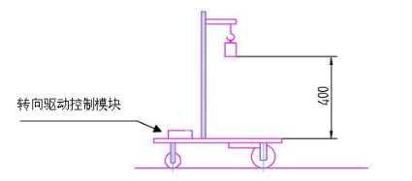
图2 主题2无碳小车示意图
小车应具有赛道障碍识别和轨迹判断功能。规定控制电路必须采用带单片机的电路，具体的驱动控制电路的设计及制作、检测元器件和电机（允许用舵机）自行选定和完成。规定所用电源为5号碱性电池，电池自备，比赛时须安装到车上并随车行走。
允许竞赛小车具有制动功能，制动装置的控制和驱动方式自行确定。若采用机械能动力，其能量只能由给定400mm高度×1Kg重力势能转换而来，如果采用电能动力，则只能与转向驱动控制使用同一组电源。
要求：
1. 赛道上的障碍墙分布、坡道段位置及坡度参数由竞赛当天现场抽签产生。
2. 现场竞赛主要环节包括：控制电路板焊装（部分工作量）、小车拆装和机电联调、赛道运行竞赛、竞争性答辩。
3. 小车的运行不允许采用任何遥控方式。路况识别装置及转向制动（如果有）驱动控制模块须全部安装在小车上并随车运行。
4. 小车在行驶过程中出界和避障的判定，均以其俯视图投影外廓边界为依据。
五、竞赛参与方式
本届竞赛设竞赛项目I、竞赛项目Ⅱ和竞赛项目Ⅲ。一个参赛队只可参与一个项目比赛，同一竞赛项目参赛队数无限制。
六、方案文件要求
1）结构设计方案文件
完整性要求：小车装配图1幅、要求标注所有小车零件（A3纸1页）；
装配爆炸图1幅（所用三维软件自行选用， A3纸1页）；
传动机构展开图1幅（A3纸1页）；
设计说明书1-2页（A4）。
正确性要求：传动原理与机构设计计算正确，选材和工艺合理。
创新性要求：有独立见解及创新点。
规范性要求：图纸表达完整，标注规范；文字描述准确、清晰。
2）工艺设计方案文件
按照中批量（500台/年）的生产纲领，自选作品小车上一个较复杂的零件，完成并提交工艺设计方案报告（A4，2－3页）。要求采用统一的方案文件格式（网上下载）。
3）成本分析方案文件
分别按照单台小批量和中批量（500台/年）生产纲领对作品小车产品做成本分析。内容应包含材料成本、加工制造成本两方面（A4，2－3页）。要求采用统一的方案文件格式（网上下载）。
4）工程管理方案文件
按照中批量（500台/年）对作品小车产品做生产工程管理方案设计（A4， 2－3页）。要求目标明确，文件完整，计划合理，表达清楚。采用统一的方案文件格式（网上下载）。
六、竞赛项目I
竞赛小车在前行时能够自动避开2米宽赛道上设置的等距障碍物。障碍物为直径20mm、高200mm的多个圆棒， “S”型赛道障碍物间距值为1000mm。以小车前行的距离和成功避障的多少来综合评定成绩。
参赛学生以小组为单位，按照竞赛命题的要求，自主设计、独立制作出参赛小车。参赛队携带制作完成并调试好的小车作品和关于作品的结构设计方案、工程管理方案、加工工艺方案及成本分析方案等4份报告以及答辩PPT（纸质版+电子版）参加竞赛。小车出发位置自定，但不得超过出发端线和赛道边界线。每队小车运行3次，取3次成绩中的最好成绩。

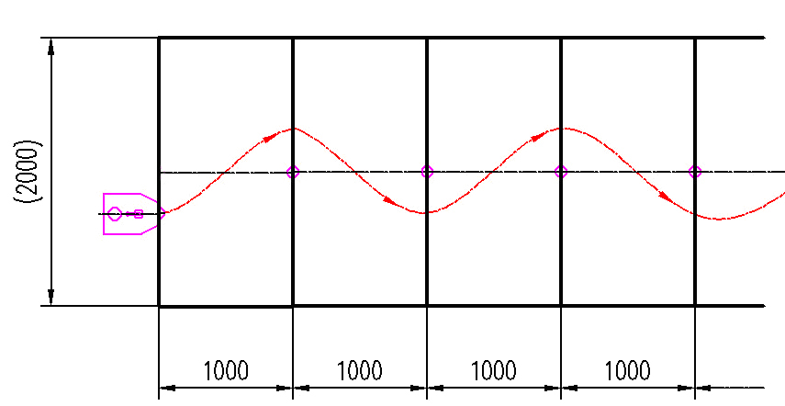
图3 竞赛项目I赛道示意图
小车有效的绕障方法为：小车从赛道一侧越过一个障碍后，整体越过赛道中线且障碍物不被撞倒或推出障碍物定位圆；连续运行，直至小车停止。小车有效的运行距离为：停止时小车最远端与出发线之间的垂直距离。
七、竞赛项目Ⅱ
小车在半张标准乒乓球台（长1525mm、宽1370mm）上，绕相距一定距离的两个障碍沿8字形轨迹绕行，绕行时不可以撞倒障碍物，不可以掉下球台。障碍物为直径20mm、长200mm的2个圆棒，相距一定距离（400mm）放置在半张标准乒乓球台的中线上，以小车完成8字绕行圈数的多少来综合评定成绩。如下图
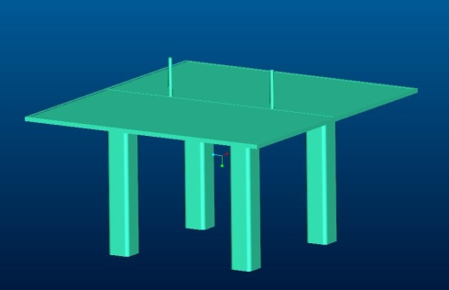
图4 竞赛项目Ⅱ所用乒乓球台及障碍设置图
参赛学生以小组为单位，按照竞赛命题的要求，自主设计、独立制作出参赛小车。参赛队携带制作完成并调试好的小车作品和关于作品的结构设计方案、工程管理方案、加工工艺方案及成本分析方案等4份报告以及答辩PPT（纸质版+电子版）参加竞赛。出发点自定，每队小车运行3次，取3次成绩中最好成绩。
一个成功的“8”字绕障轨迹为：两个封闭图形轨迹和轨迹的两次变向交替出现，变向指的是：轨迹的曲率中心从轨迹的一侧变化到另一侧。比赛中，小车需连续运行，直至停止。小车没有绕过障碍、碰倒障碍、将障碍物推出定位圆区域、砝码脱离小车、小车停止或小车掉下球台均视为本次比赛结束。
八、竞赛项目Ⅲ
小车行进赛道有以下两种备选赛道。
备选方案一：赛道总长度 30 米 ，直线赛道，道面宽度 1.2 米 ，赛道边缘设有高度为 80mm 的道牙挡板；赛道上间隔不等（随机）设置多个障碍墙，障碍墙高度约 80mm ，相邻障碍墙之间最小间距为 1 米 ，每个障碍墙从赛道一侧边缘延伸至超过中线100— 150mm 。赛道上设置有1-2段坡道，每段坡道由上坡道、坡顶平道和下坡道组成，上坡道的坡度不大于4度（3±1°），下坡道的坡度不大于1.5度 （1.5±0.5°）；坡顶高度不大于 60mm ，长度为 250mm 。
备选方案二：赛道宽度 1 米 ，形成长 15 米 宽约 2 米 （不计赛道边缘道牙厚度）的环形赛道，其中两直线段长度为 13 米 ，两端外缘为曲率半径为 1 米 的半圆形，中心线总长度约 29.14 米 ，见图2。赛道边缘设有高度为 80mm 的道牙挡板。赛道上间隔不等（随机）设置多个障碍墙，障碍墙高度约 80mm ，相邻障碍墙之间最小间距为 1 米 ，每个障碍墙从赛道一侧边缘延伸至超过中线100— 150mm 。在直赛道段设置有1-2段坡道，每段坡道由上坡道、坡顶平道和下坡道组成，上坡道的坡度不大于4度（3±1°），下坡道的坡度不大于1.5度（1.5±0.5°）；坡顶高度不大于 60mm ，长度为 250mm 。如下图所示。
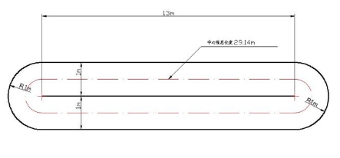
图5 备选赛道2
场地赛道布置图在开赛前统一公布，赛车需自行识别障碍墙并避让前行，不能接触和碰撞墙。给选手一定时间根据布置图进行小车机械拆装调试和控制系统电子调试，调试完成后统一存放；竞赛时选手从出发线发车，小车通过车上安装的探测传感器进行道路路径判别，经随车单片机系统控制实现小车转向控制和制动（如果有）控制。以小车行走的直线距离和成功避让的障碍墙数量以及用时多少来综合计算比赛成绩。
九、奖励办法
本次竞赛每个参赛项目设一等奖3%、二等奖6%、三等奖9%和优秀奖12%，总的获奖比例在30%左右。获奖者将按学校的有关规定获得相应的课外研学学分（见东南大学本科生课外研学学分认定办法）、获奖证书。校内竞赛结束后，将从获奖小组中择优选择学生参加全国第五届大学生工程训练综合能力竞赛江苏省赛区的比赛。
十、评审原则
由东南大学本科生工程训练综合能力竞赛组委会聘请专家组成本届竞赛评审委员会。评审委员会本着“公平、公正、公开、科学、规范”的原则，通过方案审阅、现场竞赛、答辩、实物展示等程序，按全国大学生工程训练综合能力竞赛评审标准对参赛队进行评审，确定优秀作品奖的归属。
十一、时间安排
1．竞赛报名： 即日起至6月23日，竞赛报名在网上进行，网址是：http://srtp.seu.edu.cn.——学生学科竞赛管理系统。
2、竞赛培训：具体时间、地点另行通知。
3．作品提交：2016年12月9日前提交四个设计方案和PPT（纸质版和电子版）以及制作的大部分实物。
4．竞赛时间：本届竞赛于2016年12月17、18日在东南大学工业发展与培训中心中心工培楼举行。
5.竞赛其他相关资料可以登录机电综合工程训练中心网站（mtc.seu.edu.cn)--创新平台--学科竞赛栏目获取。
十二、竞赛组织委员会
主 任： 张远明
副主任： 沈孝兵
成 员： 殷国栋 王明春 况迎辉 王立辉 钱瑞明 徐春宏
秘 书： 杨延清
十三、联系方式
地 址：东南大学机械工程学院工培中心工培楼419室
联 系 人：杨延清老师
电 话：52090538 15950506156
邮 箱：yyq0325@163.com
竞赛QQ群：263805355（参赛队队长请及时加入该群）

东南大学工程训练综合能力竞赛组委会

抄送：学生处 团委 科研院 档案馆
东南大学教务处 2016年5月24日印发

